魔法兔子模块使用说明书

使用说明
运行程序，打开魔法兔子主窗体。在主窗体中左侧是功能菜单，右侧是功能菜单的相应内容，上部是广告区域，下部是状态信息，如图1.1所示。
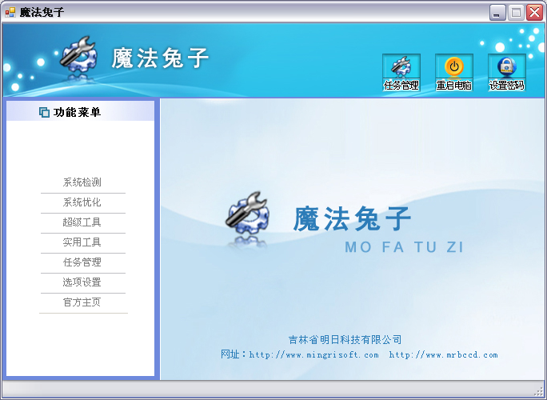
图1.1 魔法兔子主界面
本模块主要实现了“系统检测”、“系统优化”、“超级工具”、“实用工具”、“任务管理”、“选项设置”以及打开官方主页的功能。通过这些功能菜单可以很好的对系统进行优化及管理，如图1.2所示。
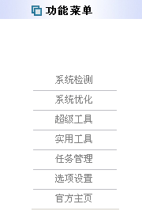
图1.2 功能菜单

